本网-综合资讯

苍溪：扎实推进东西部协作人才交流培训项目

“以党建为抓手，推动医院各项工作高质量发展，我认为一是要强化党建引领，完善党建体系，打造特色党组织，二是打造党建品牌，提升服务能力……”近日，苍溪县乡镇卫生院管理培训班学员积极地讨论如何以高质量党建引领公立医院的发展等相关专题。
“回院后，我将借鉴余杭的慢病管理模式，结合我院实际，克服信息化短板，将公共卫生管理团队与基本医疗团队进一步融合，真正做到医防融合，真正做到基本公共卫生与基本医疗同步发展，短期内使我院的慢病管理水平得到明显提升。”苍溪歧坪镇中心卫生院院长王政在讨论会上表示。
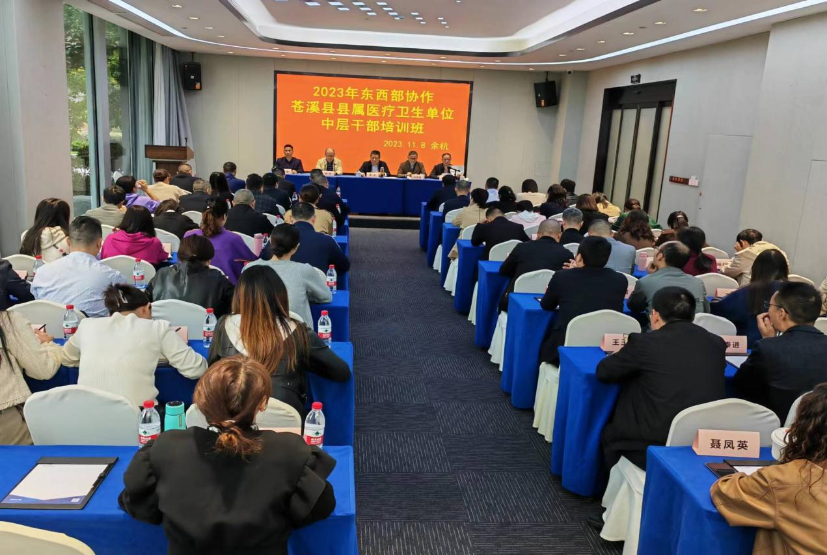

近期，苍溪县卫生健康局按照县人民政府2023年东西部协作工作安排部署，先后分两批次组织系统干部职工赴杭州市余杭区参加培训学习，旨在加强两地卫生健康部门的沟通协调，进一步推进管理人才和专业技术骨干跟岗人才队伍的培训学习，更新工作理念、赋智赋能，有效促进东西部人才协作。10月11日至16日，在余杭区举行了乡镇卫生院管理培训班，该班次培训对象为乡镇卫生院、社区卫生服务中心负责人、县人民医院、县中医医院和局机关相关负责人，聘请了余杭区卫升健康系统相关专业人士讲授了医院业务发展和学科建设、医院文化建设、医疗质量和安全、医院信息化建设4个专题。11月7日至21日，举行了县属单位中层干部培训班，该班次培训对象为县属单位和局机关部分中层干部，聘请浙江大学第一医院、浙江工商大学、杭州市卫健委和余杭区卫健局的专家教授讲授了智慧医院建设、领导力和影响力提升、科室建设和质量控制、医共体建设4个专题，集中学习后，专业技术骨干等分别到余杭区卫生健康局和区第二人民医院相应科室进行了跟班学习。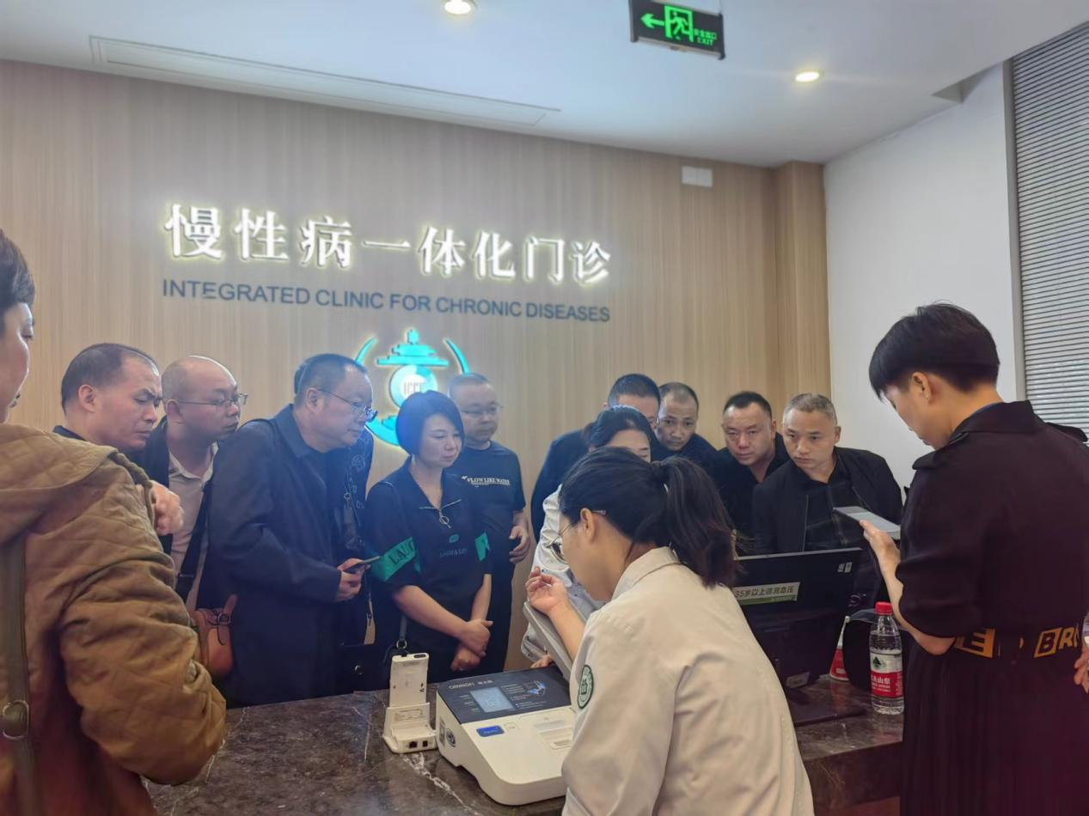

据悉，该县卫生健康系统领导干部、技术骨干共113人参加培训学习，先后到浙江大学第一医院、余杭区第一人民医院、径山镇乡村振兴示范及径山、仓前街道两个社区卫生服务中心进行了现场学习，其间全体学员赴浙江嘉兴南湖革命纪念馆开展现场教学活动，学习领会“红船精神”，锤炼党性修养。学员们一致认为，通过理论学习、跟班学习和现场教学，让管理和服务技能上得到了质的提升，接受系统的深刻的革命传统教育和党性教育，心灵深处受到极大的震撼和洗礼。大家纷纷表示，要把“红船精神”转化为推动工作的强大动力，要把此次所学所得落到实处，在工作实践中进一步提升，不忘初心、牢记使命，接续奋斗，紧紧围绕“健康苍溪”目标，把苍溪县卫生健康事业推向前进。（罗兴建）

